Муниципальное бюджетное общеобразовательное учреждение
«Средняя общеобразовательная школа №1 с. Алхан-Кала
Грозненского муниципального района ЧР»

ЧР c. Алхан-Кала, пл. Советская тел. 8(928) 783-99-77

Отчет
о проделанной работе
по противодействию коррупционной деятельности
(сентябрь - декабрь 2015г.)

Приказом № 11 от 25.08.2015 года ответственным работником по вопросам противодействия коррупции в МБОУ «СОШ №1 с. Алхан-Кала» назначена Килоева Л.Л., учитель обществознания.
Разработан и утвержден дополнительный план мероприятий антикоррупционной направленности в МБОУ «СОШ№1 с.Алхан-Кала».
Создан пакет документов по действующему законодательству, необходимый для проведения работы по предупреждению коррупционных правонарушений.
Разработана «Система антикоррупционного воспитания» для учащихся школы.
На стенде МБОУ «СОШ №1 с. Алхан-Кала» были размещены:
-адреса и телефоны органов, куда могут обращаться граждане в случае проявления коррупционных действий.
-информацию, где принимаются жалобы на неправомерные действия работников ОУ.
В течении 1 полугодия осуществлялся эффективный контроль за распределением и расходованием бюджетных средств.
В соответствии с приказом №15-ОД от 28.01.2014г. «О мерах по предупреждению незаконного сбора денежных средств от родителей (законных представителей) учащихся школы» в течение года осуществляется эффективный контроль за распределением и расходованием бюджетных средств.
Разработан и утвержден план мероприятий по профилактике коррупции в школе.
Директором проведено совещание с педагогическим составом о работе по предупреждению коррупции в школе.
Проведен цикл бесед на педагогическом совете школы, направленных на разъяснение и внедрение норм корпоративной этики, прочитана лекция о борьбе с коррупцией. Лекцию подготовила и прочитала учитель обществознания Килоева Л.Л.
Среди учащихся 10-11 классов и педагогического коллектива было проведено анкетирование на тему: «Отношение к проблеме коррупции»
В 8-11 классах проводились классные часы, посвященные Международному дню антикоррупции.
Среди учащихся 8-11 классов состоялся конкурс сочинений на тему: «Будущее моей страны- в моих руках»
25.10.15г. состоялось общешкольное родительское собрание с целью разъяснения политики в отношении коррупции.
Все родители (законные представители) воспитанников и сотрудники МБОУ ознакомлены с Распоряжением Комитета по образованию «Об утверждении методических рекомендаций «О порядке привлечения и использования средств физических и (или) юридических лиц и мерах по предупреждению незаконного сбора средств с родителей (законных представителей) обучающихся в МБОУ «СОШ №1 с. Алхан-Кала».
Усилен контроль за недопущением фактов неправомерного взимания денежных средств с родителей (законных представителей) воспитанников в МБОУ «СОШ№1 с.Алхан-Кала»
Фактов коррупционных действий за истекший период не выявлено.
15.12.15г. Имамом села Лорсановым С-А, председателем совета старейшин Ятаевым М. проведена лекция-беседа: «Закон и коррупция».
11.12.15г. руками детей были сделаны буклеты : «Молодежь против коррупции».
02.12.14г. Был проведен конкурс рисунков: «Скажем коррупции нет!».
06.12.14г. Проведен конкурс сочинений: «Будущее моей страны в моих руках».
08.12.15г. в 11-х классах учителем истории Цуевой Л.С. проведены уроки на тему: «Мы против коррупции!»
08.12.15г. Педагогом- психологом Гаймаевой М.Б. в 8-х классах проведена беседа: «Исторические корни коррупции».
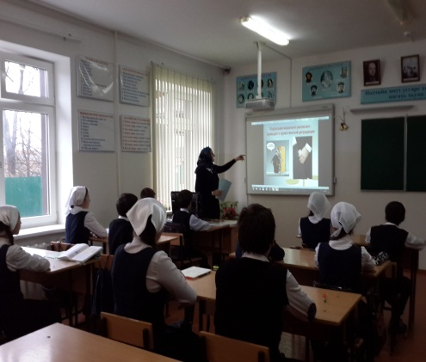. 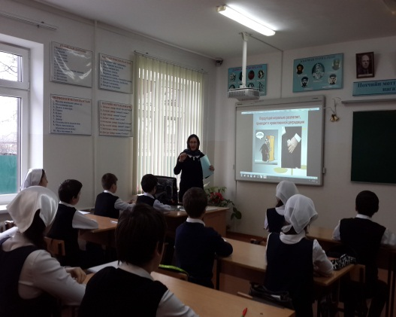
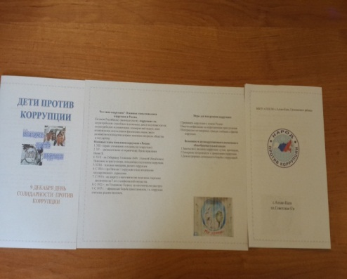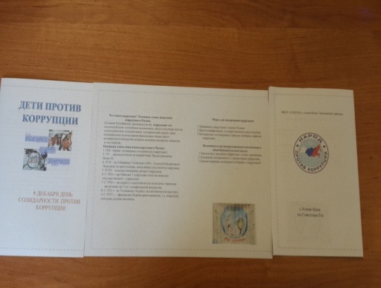
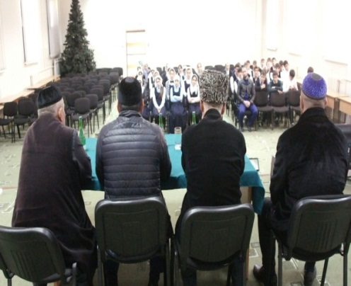 т 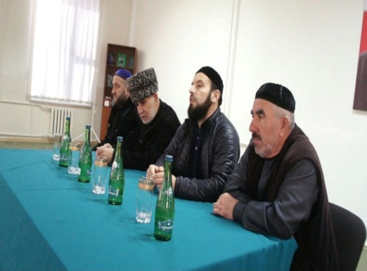

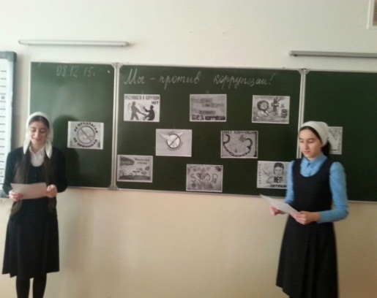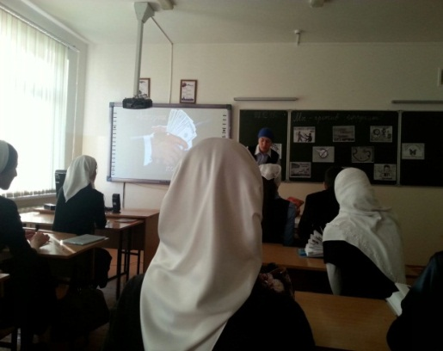
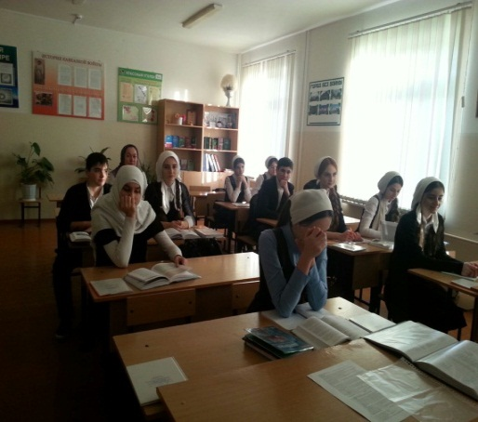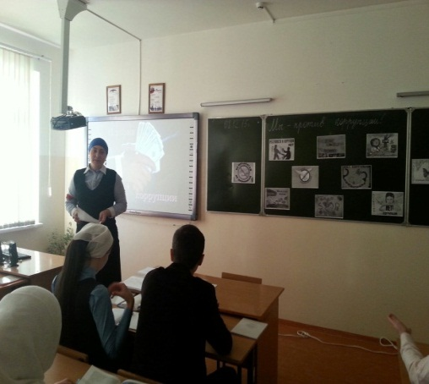
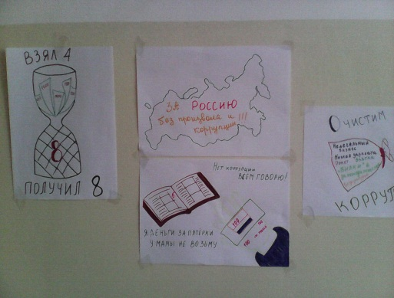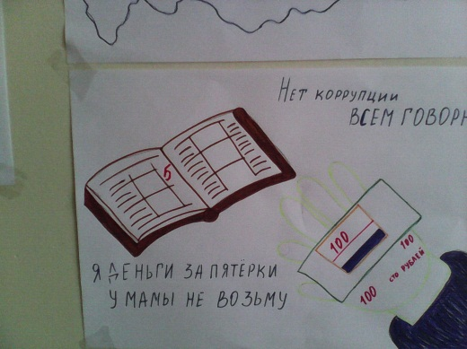
Ответственное лицо за антикоррупционную деятельность- Килоева Л.Л.

